**БЕЛОРУССКИЙ ГОСУДАРСТВЕННЫЙ УНИВЕРСИТЕТ**

**Факультет прикладной математики и информатики**

Лабораторная работа № 6

**Методы Данилевского, Крылова, вращений и степенной для решения проблемы собственных значений.**

Вариант 9

**Выполнил:**

Дронченко Дмитрий Иванович

2 курс, 7 группа

**Преподаватель:**

Будник Анатолий Михайлович

**Метод Данилевского**

**Постановка задачи**

1. Преобразовать исходную матрицу к симметрической.
2. Привести матрицу к форме Фробениуса.
3. Вывести собственные значения матрицы.
4. Вывести векторы Y.
5. Вывести собственные векторы матрицы.
6. Анализ результатов.

**Описание**

Суть метода Данилевского заключается в преобразовании исходной матрицы A в подобную ей матрицу Фробениуса по формуле:

P = B1-1B2-1...Bn-1-1ABn-1...B2B1 = B-1AB

где Bi получена из единичной матрицы заменой элементов (n-i) строки (i = 1...n) на:

bn-i,j = ,

bn-i,n-i = , i = 1...n, j = 0...n

Далее по полученным коэффициентам (первой строке матрицы Фробениуса) составим и решим характеристическое уравнение. Корни данного уравнения – собственные значения исходной матрицы: $λ_{0}…λ_{n−1}$.

Собственные векторы вычисляются по следующей формуле:

$x_{i}=B\left(\begin{aligned}\begin{aligned}λ_{i}^{n−1} \\ … \\ λ_{i}\end{aligned} \\ 1\end{aligned}\right),i=0…\left(n−1\right)$

После чего проводится нормирование по формуле:

xi = i = 0...(n-1)

**Листинг программы:**

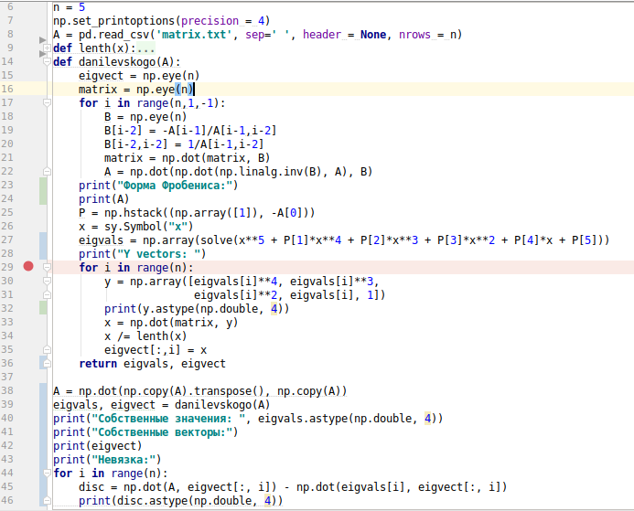**Результаты:**

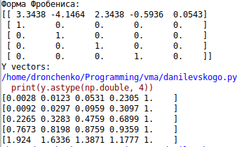

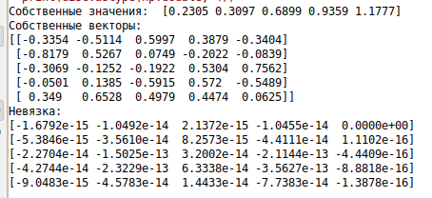

**Метод Крылова**

**Постановка задачи**

1. Преобразовать исходную матрицу к симметрической.

2. Найти коэффициенты характеристического уравнения.

3. Вывести собственные значения матрицы.

4. Вывести собственные векторы матрицы.

5. Анализ результатов.

**Описание**

Основан на использовании минимального многочлена матрицы, аннулирующего собственный вектор.

Построение собственного многочлена:

Рассмотрим произвольный вектор $c^{0}≠0$. Пусть $c^{0}={\left(1,…,0\right)}^{T}$

Тогда последующие (n-1) векторов будут вычислены следующим образом:

$c^{1}=Ac^{0}$*, $c^{2}=Ac^{1},…,c^{n}=Ac^{n−1}$*

Вычисления будем продолжать до тех пор, пока не получим вектор, являющийся линейной комбинацией всех предшествующих векторов:

$q_{1}c^{n−1}+q_{2}c^{n−2}+…{+q}_{n}c^{0}=c^{n}$—предельно возможная комбинация. Запишем в координатном виде:

$\left\{\begin{aligned}q_{1}c_{1}^{n−1}+q_{2}c_{1}^{n−2}+…+q_{n}c_{1}^{0}=c_{1}^{n} \\ … \\ q_{1}c_{n}^{n−1}+q_{2}c_{n}^{n−2}+…+q_{n}c_{n}^{0}=c_{n}^{n}\end{aligned}\right.$

Найдём коэффициенты характеристического уравнения q1...qn, решив данную систему. Из него вычислим собственные значения матрицы (корни характеристического уравнения).

Построение собственных векторов:

$x_{i}=β_{i1}c^{n−1}+β_{i2}c^{n−2}+…+β_{in}c^{0},i=1…n$

$\left\{\begin{aligned}β_{i1}=1 \\ β_{i2}=λ_{i}−q_{1} \\ β_{i3}=λ_{i}^{2}−q_{1}λ_{i}−q_{2} \\ … \\ β_{in}=λ_{i}^{n−1}−…−q_{n−1}\end{aligned}\right.$

После чего нормируем полученные векторы по формуле:

xi = i = 1...n

**Листинг программы:**

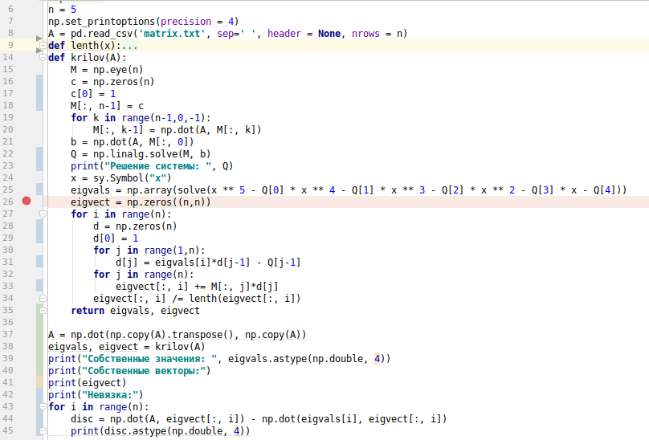**Результаты:**

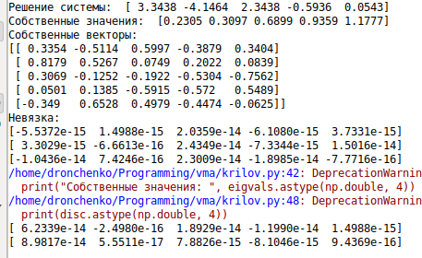

**Вывод:**

Сложность метода Крылова Q(n) = O(n4), метода Данилевского Q(n) = О(n3). То есть МК более затратный чем МД. Собственные векторы в методах совпадают. Метод Крылова точнее метода Данилевского. ||невязки|| МК = 9.4528е-14, ||невязки|| МД = 6.9965е-13.

**Метод Вращений**

**Постановка задачи**

1. Преобразовать исходную матрицу к симметрической.

2. Задать точность.

3. Вывести собственные значения матрицы.

4. Вывести собственные векторы матрицы.

5. Вывести количество итераций, необходимых для достижения заданной точности.

6. Анализ результатов.

**Описание**

Преобразуем исходную матрицу к симметрической при помощи действий, описанных в методе квадратного корня решения СЛАУ. По полученной матрице будем строить последовательность подобных преобразований с матрицей Гивенса. Рассмотрим действия, производимые за одну итерацию:

1. В матрице $A^{k}$ ($A^{0}=A$) выберем наибольший по модулю над диагональный элемент: $a_{ij}^{k}$.
2. Строим матрицу Гивенса исходя из индексов $a_{ij}^{k}$: $T_{ij}^{k}$.
3. Образуем $A^{k+1}={\left(T_{ij}^{k}\right)}^{T}A^{k}\left(T_{ij}^{k}\right)$
4. Проверяем меру близости матрицы $A^{k+1}$ к диагональному виду по следующему критерию: $t\left(A\right)=\sum_{i≠j}{{\left|a_{ij}\right|}^{2}}$ Итерации будут продолжаться до тех пор, пока $\left|t\left(A^{k+1}\right)\right|≤ε$, где $ε$– заданная точность.

После окончания итерационного процесса будем иметь диагональную матрицу A с собственными значениями на диагонали и матрицу столбцы которой являются собственными векторами: $U=\prod{\left(T_{ij}^{k}\right)}$

**Листинг программы:**

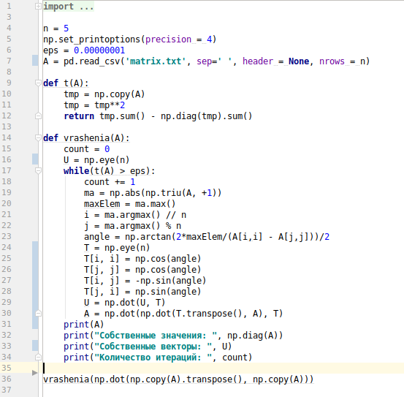

**Результаты:**

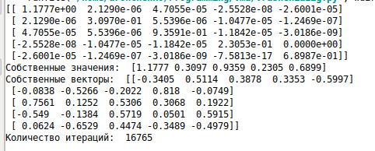

**Вывод:**

Данный метод позволяет найти все собственные значения матрицы и соответствующие им векторы. Метод позволяет нам найти собственные значения и векторы с заданной точностью, т. к. метод итерационный.

Вектор невязки

**Степенной метод**

**Постановка задачи**

1. Преобразовать исходную матрицу к симметрической.

2. Задать начальное приближение для собственного вектора и точность вычислений.

3. Получить максимальное собственное значение и соответствующий ему вектор.

4. Вывести число итераций, выполненных в ходе программы.

5. Вывести невязку.

6. Анализ результатов.

**Описание**

Пусть матрица A имеет n линейно независимых собственных векторов и собственные значения матрицы A таковы, что $\left|λ_{1}\left(A\right)\right|>\left|λ_{2}\left(A\right)\right|≥...≥\left|λ_{n}\left(A\right)\right|$. Будем искать λ1 и соответствующий этому собственному значению вектор.

1. Выбрать произвольное начальное приближение собственного вектора x0. Положить k = 0.

2. Найти x1 = Ax(0), λ1 = , где . Положить k = 1.

3. Вычислить хk+1 = Ax(k) и λk+1 = .

4. Если , процесс завершить и положить λ = λk+1. Иначе положить k = k+1.

**Листинг программы:**

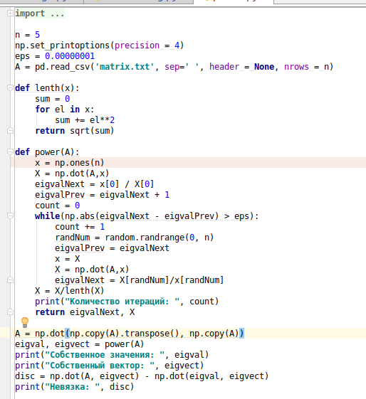

**Результаты:**

